Оглавление

Новости экономики и финансового мира с учетом геополитики. Инициативы. Законодательство. Прогнозы. Макропоказатели 2
Инфляция 2
Курс 2
Новости образования и финансовой грамотности 3
О воспитании 3
Цифра в образовании 3
Финансовая грамотность 3
Новости импортозамещения (дорогу осилит идущий, а не «юзающий», в том числе избавляемся от мифов) 4
Образы в голове о нашей истории, настоящем и будущем 4
Импортозамещение в материальном мире 4
Права потребителя/работника. Мошенничество и защита прав потребителя. Персональные данные 5
Права 5
ЖКУ и недвижимость 5
Мошенничество 5
Финансовое планирование. Инвестиции и сбережения. Налоговые вычеты 7
Грамотность в инвестициях 7
Финансы в цифре. ДБО. Тенденции в цифровизации разных сфер жизни: биометрия, генеративные системы «ИИ», «цифровой след» и персональные данные, большие данные 8
Биометрия 8
Персональные данные 8
Генеративные системы «ИИ» и рекомендательные системы 8
Новости о социальной поддержке. Новости пенсионной системы. Новости Минтруда России. Человеческий капитал 9
Кредитование. Банки и МФО. Тенденции 10
Индивидуальное предпринимательство 11
Новости сельского хозяйства 12
Новости страхования, в том числе агрострахования‬‬‬‬‬‬‬‬ 13

Новости экономики и финансового мира с учетом геополитики. Инициативы. Законодательство. Прогнозы. Макропоказатели
Банк России. Вопросы и ответы https://cbr.ru/faq/
Экономика для жизни https://tass.ru/specialprojects/ekonomika-prosto/
1. Экономика России переживает крупную перестройку за последние 30 лет: https://iz.ru/2178339/video/ekonomika-rf-perezhivaet-krupnuiu-perestroiku-za-poslednie-30-let
2. Каких изменений ждут по ключевой ставке в октябре 2026 года и как они повлияют на кредиты: мнения экспертов: https://www.sravni.ru/text/klyuchevaya-stavka-i-kredity-prognoz-oktyabr-2026/

Инфляция
Инфляция в России https://cbr.ru/analytics/dkp/dinamic/
1. Что разогнало инфляцию в октябре 2026 года и что это значит для ставки и вкладов: https://finuslugi.ru/navigator/investirovat/stat_inflyatsiya-v-sentyabre-2026-goda-kak-ona-mozhet-povliyat-na-klyuchevuyu-stavku-investitsii-i-vklady?

Курс
1. Рубль продолжает падение: каким будет курс доллара до конца осени-2026 — прогноз аналитиков: https://www.banki.ru/news/daytheme/?id=11027424

Новости образования и финансовой грамотности
1. Савватеев о защите учителя и кибер-уроках: что не так со школой. Оценка за поведение есть, а защиты учителя — нет: https://tvgram.ru/Alexei_savvateev/3274
2. «Хотите знать, почему ваши дети адово устают в школе, при этом оставаясь с пустыми головами? Как так получилось, что сегодня нагрузка серьёзно возросла при практически нулевом КПД?»: https://tvgram.ru/Alexei_savvateev/3271
3. Русская математика завоёвывает США: советская методика набирает популярность. В США набирает популярность «русская математика»
Fox News рассказали, что всё больше американских родителей отправляют детей на курсы обучения по советской методике. Ученики не просто запоминают алгоритмы, а пытаются понять, как именно работают разные способы решения. Курсы по «русской математике» появились уже во многих специальных школах дополнительного образования.
4. Где найти подработку в 2026 году: более 40 сайтов и приложений: https://www.sravni.ru/text/gde-najti-podrabotku-100-sajtov-s-predlozheniyami/

О воспитании
«Идеальный овощ». Рассказ: https://telegra.ph/Idealnyj-ovoshch-02-21
1. Андрей Филимонов. Знакомство с фильмом «Мамино письмо»: важный шаг к осознанному выбору: https://ivgorduma.ru/news/-9337
… мальчики в этот мир приходят пустыми, им свою миссию нужно добыть, через преодоление…, девочки уже с Божественной миссией, стать матерью…

Цифра в образовании
1. В реалиях жизни, не в отчетах учителей по курсу «ИИ» просто нет…

Финансовая грамотность
Проект Банка России «Финансовая культура» https://fincult.info/
Проект Минфина России «Мои финансы» https://моифинансы.рф/
Уроки по финансовой грамотности. Банк России https://dni-fg.ru/

Методические центры по финграмотности
для вузов: https://fingramota.econ.msu.ru/
для школ и СПО: https://fmc.hse.ru/
Еще полезное
Финансовый словарь https://www.banki.ru/wikibank/?source=submenu_wikibank
Курс по финансовой грамотности «Мои финансы на рабочем месте» https://моифинансы.рф/courses/fin-gramotnost-na-rabochih-mestah/

Стартовал осенний марафон «Финтрэка» https://cbr.ru/press/event/?id=32877
Всероссийский онлайн-зачёт по финансовой грамотности 6 – 27 октября 26 г.
https://finzachet.ru/
1. Первого октября 2026 года стартовал VII сезон Всероссийского чемпионата по финансовой грамотности и предпринимательству: https://fincubator.ru/news/v-novom-sezone-vserossiyskogo-chempionata-po-finansovoy-gramotnosti-startuet-vysshaya-liga/
2. Кто такой финансист? Разбираемся вместе с экспертами РЭШ: https://guru.nes.ru/podcasts/karernyij-algoritm/professiya-finansista-za-chto-ryinok-gotov-premirovat.html

Новости импортозамещения (дорогу осилит идущий, а не «юзающий», в том числе избавляемся от мифов)

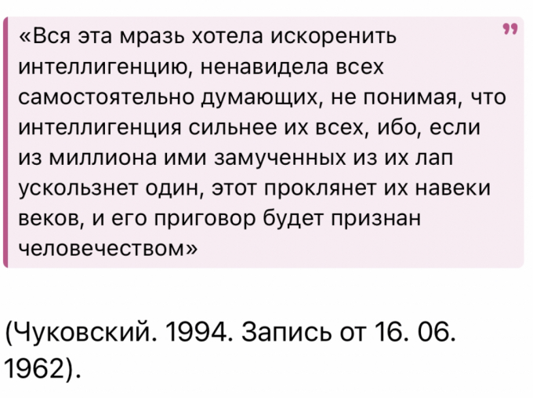Образы в голове о нашей истории, настоящем и будущем

Импортозамещение в материальном мире
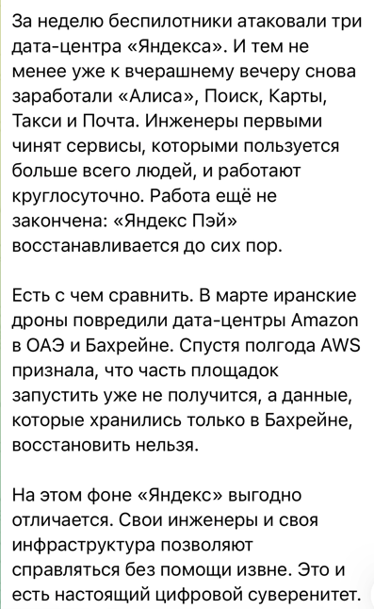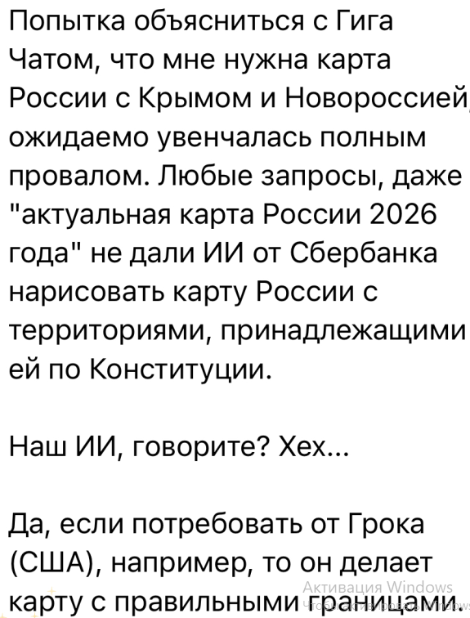Проект «Сделано у нас» https://sdelanounas.ru/

Права потребителя/работника. Мошенничество и защита прав потребителя. Персональные данные

Права
1. По ошибке пришли штрафы ГИБДД? Вы можете их обжаловать — как это сделать: https://www.banki.ru/news/daytheme/?id=11027790
2. За что с работодателя можно взыскать деньги: девять ситуаций, когда вам обязаны заплатить: https://www.banki.ru/news/daytheme/?id=11027789
3. Как восстановить ПТС на машину после утери: все способы: https://www.banki.ru/news/daytheme/?id=11027881
4. Греф прокомментировал возможное закрытие отделений Сбера: https://www.sravni.ru/novost/2026/10/7/gref-prokommentiroval-vozmozhnoe-zakrytie-otdelenij-sbera/
5. «Не могу воспользоваться своими деньгами»: что происходит при аресте счета: https://www.banki.ru/news/daytheme/?id=11027912

ЖКУ и недвижимость
Дом.РФ https://дом.рф/ РГ-недвижимость https://rg.ru/tema/ekonomika/realty
1. Временная регистрация: чем отличается от прописки, когда нужна, как оформить через «Госуслуги»: https://www.banki.ru/news/daytheme/?id=11027709
2. Справка о дееспособности при продаже квартиры: зачем нужна, как получить и сколько стоит: https://www.banki.ru/news/daytheme/?id=11027682
3. Сколько стоит приватизировать квартиру в 2026 году и как это сделать: документы и пошаговая инструкция: https://www.banki.ru/news/daytheme/?id=11027943
4. Выплаты за утраченное при ЧС жилье в 2026 году: как получить через МФЦ и Госуслуги: https://www.sravni.ru/text/vyplaty-za-utrachennoe-pri-chs-zhile-v-2026-godu-kak-poluchit-cherez-mfcz-i-gosuslugi/

Мошенничество
Досудебное урегулирование споров физических лиц https://finombudsman.ru/
Статьи из категории «Украли деньги» https://fincult.info/articles/stole-money/
Вестник Киберполиции России в ВК https://vk.com/cyberpolice_rus
Касперский Угрозы
https://www.kaspersky.ru/blog/category/threats/ и https://www.kaspersky.ru/resource-center
Касперский Советы https://www.kaspersky.ru/blog/category/tips/

1. На «Госуслугах» появятся две кнопки для защиты от мошенников: как это работает: https://www.sravni.ru/novost/2026/10/6/na-gosuslugah-poyavyatsya-dve-knopki-dlya-zashhity-ot-moshennikov-kak-eto-rabotaet/
4. Новые (забытые старые) виды мошенничества:
- мошенники воспользовались атаками на «Яндекс»: https://47news.ru/articles/294177/
- новая схема мошенников по перерасчёту: жильцам предлагают вернуть деньги — как не стать жертвой обмана: https://ngs.ru/text/criminal/2026/10/11/76679420/
- испортить каникулы: как мошенники используют тему осеннего отдыха детей: https://iz.ru/2183440/dmitrii-bulgakov/isportit-kanikuly-kak-moshenniki-ispolzuiut-temu-osennego-otdykha-detei
- мошенники заманивают россиян скидками до 70% на осенних распродажах: https://ren.tv/news/v-rossii/1466087-moshenniki-obmanyvayut-rossiyan-s-pomoshhyu-osennikh-rasprodazh
- мошенники придумали способ кражи денег под видом помощи семьям с детьми: https://news.ru/society/moshenniki-pridumali-sposob-krast-dengi-pod-vidom-pomoshi-semyam-s-detmi

Финансовое планирование. Инвестиции и сбережения. Налоговые вычеты
Калькулятор сложного процента https://www.sberbank.ru/ru/person/investments/investor_services/compound_interest_calculator
Максимальные ставки по вкладам перестали расти: что делать вкладчикам
https://www.sravni.ru/novost/2026/10/14/maksimalnye-stavki-po-vkladam-perestali-rasti-chto-delat-vkladchikam/
1. Пенсионные накопления защитят от потери инвестиционного дохода с 1 января 2027 года: https://www.sravni.ru/novost/2026/10/6/pensionnye-nakopleniya-zashhityat-ot-poteri-investiczionnogo-dohoda-s-1-yanvarya-2027-goda/
2. С октября 2026 года бонусы «СберСпасибо» можно обменивать по-новому: что изменилось: https://www.banki.ru/news/daytheme/?id=11027904
3. Налог на вклады в 2027 году: что изменится: https://www.tbank.ru/invest/social/profile/T-Investments/nalog-na-vklady-v-2027-godu-chto-izmenitsya-dlya-vkladchikov/
4. Нужно ли платить налог на наследство и кто может этого избежать:
https://www.banki.ru/news/daytheme/?id=11027754
5. Возмещение до 2 миллионов рублей: в Госдуме рассказали, что изменится в системе страхования вкладов в 2027 году: https://www.sravni.ru/text/strahovanie-nekotoryh-vkladov-uvelichat-do-2-millionov-chego-zhdat-vkladchikam/
6. Как выкупить машину из каршеринга в 2026 году: условия, расчет и риски: https://www.sravni.ru/text/kak-vykupit-mashinu-iz-karsheringa-v-2026-godu-usloviya-raschet-i-riski/

Грамотность в инвестициях
Школа Московской биржи
- https://school.moex.com/courses/category/investgramotnost
- https://school.moex.com/courses/category/fondovyy-rynok
- https://finuslugi.ru/navigator/investirovat
Тег «Инвестиции» от РЭШ https://guru.nes.ru/searchtag
Брокер: как его выбрать и как с ним работать
https://fincult.info/article/broker-kak-ego-vybrat-i-kak-s-nim-rabotat/#snizit_risk
1. Криптовалюта: новые правила для инвесторов и бизнеса с 010926: https://www.garant.ru/article/2204420/
2. Научитесь инвестировать правильно и соберите свой инвестиционный портфель: https://www.tbank.ru/invest/education/

Финансы в цифре. ДБО. Тенденции в цифровизации разных сфер жизни: биометрия, генеративные системы «ИИ», «цифровой след» и персональные данные, большие данные
Национальная программа «Цифровая экономика Российской Федерации»
https://digital.gov.ru/target/naczionalnaya-programma-czifrovaya-ekonomika-rossijskoj-federaczii
Цифровой рубль https://cbr.ru/fintech/dr/
Цифровые финансовые активы и их операторы https://cbr.ru/finm_infrastructure/digital_oper/

Новый сбой в Рунете: какие сайты не работают 14 октября 2026 года
https://www.sravni.ru/novost/2026/10/14/novyj-sboj-v-runete-kakie-sajty-ne-rabotayut-14-oktyabrya-2026-goda/

1. Новые правила внесения наличных в банкомат уже заработали: что изменилось сейчас: https://www.banki.ru/news/daytheme/?id=11027546
2. Как перевести деньги на карту с помощью сообщения и какие еще услуги можно получить через СМС-банкинг: https://www.banki.ru/news/daytheme/?id=10990926

Биометрия
ЕБС, регулятор https://ebs.ru/citizens/и https://cbr.ru/fintech/digital_biometric_id/
Биометрия, новости https://www.kommersant.ru/theme/3039
1. Тело-хранитель данных. Куда и как будет развиваться биометрия в России:
https://rg.ru/2026/08/24/glava-cbt-vladislav-povolockij-biometriia-ne-tabletka-ot-vsego.html?ysclid=mv812aan3556492673

Персональные данные
ВК-канал Privacy Advocates https://vk.com/prv_adv
1. Персональные данные: обзор за лето 2026 года: https://b1.ru/insights/law-messenger/b1-personal-data-summer-2026-review-10-september-2026/

Генеративные системы «ИИ» и рекомендательные системы
Тег «ИИ» в Российской газете https://rg.ru/tag/iskusstvennyy-intellekt
Найти тег «Искусственный интеллект» от РЭШ https://guru.nes.ru/searchtag
На Хабре https://habr.com/ru/flows/ai_and_ml/articles/
Банк России дал рекомендации по безопасному использованию искусственного интеллекта в финансовой сфере https://cbr.ru/press/event/?id=32627
1. Неявные знания: может ли «ИИ» определить ценность научной идеи: https://econs.online/articles/techno/neyavnye-znaniya-mozhet-li-ii-opredelit-tsennost-nauchnoy-idei/

Новости о социальной поддержке. Новости пенсионной системы. Новости Минтруда России. Человеческий капитал

https://sfr.gov.ru/press_center/news/
РГ: Пенсии и пособия https://rg.ru/tema/ekonomika/pensii
Госуслуги для родителей https://max.ru/gosuslugiforparents/AZsv1FRxYpA
1. Материнский капитал на второго ребенка в 2026 году: сумма, как получить и на что можно потратить: https://www.banki.ru/news/daytheme/?id=11027857

Кредитование. Банки и МФО. Тенденции
1. Банкрот тоже может оформить займ: куда идти за деньгами и как повысить шанс на одобрение: https://www.banki.ru/news/daytheme/?id=11027782
2. В какой день вносить дополнительный платеж по кредиту: в дату основного платежа или после: https://www.banki.ru/news/daytheme/?id=11027679
3. Через какое время после оформления можно рефинансировать ипотеку или кредит: https://www.banki.ru/news/daytheme/?id=11027704

Индивидуальное предпринимательство
Блог МСП https://corpmsp.ru/blog/
1. Как открыть бизнес с нуля в 2026 году: пошаговое руководство: https://www.banki.ru/news/daytheme/?id=11027858
2. «У меня долги по кредиту, а я хочу открыть ИП»: может ли налоговая отказать: https://www.banki.ru/news/daytheme/?id=11027907
3. Стоит ли открывать бизнес к концу года: плюсы и минусы старта в октябре: https://www.sravni.ru/text/stoit-li-otkryvat-biznes-k-koncu-goda/
4. «Можно ли подрабатывать самозанятым, если я уже работаю в штате?»: отвечают эксперты: https://www.banki.ru/news/daytheme/?id=11028101

Новости сельского хозяйства
Господдержка, Минсельхоз
https://mcx.gov.ru/activity/state-support/
ФГИС «ЗЕРНО» https://specagro.ru/
Единая цифровая платформа: все, что нужно знать о новой системе для аграриев
- https://поле.рф/journal/publication/edinaya-cifrovaya-platforma-vse-chto-nuzhno-znat-o-novoiy-sisteme-dlya-agrariev
- https://www.kommersant.ru/doc/8400687
- https://mcx.gov.ru/press-service/news/v-minselkhoze-rossii-obsudili-razvitie-edinoy-tsifrovoy-platformy-apk/

1. Оксана Лут: объекты агротуризма, получившие господдержку, посетили порядка 2,5 млн человек: https://mcx.gov.ru/press-service/news/oksana-lut-obekty-agroturizma-poluchivshie-gospodderzhku-posetili-poryadka-2-5-mln-chelovek/

Новости страхования, в том числе агрострахования‬‬‬‬‬‬‬‬
Банк России. Страхование https://cbr.ru/insurance/
1. 1. Водителям упростили получение КБМ по ОСАГО после смены документов: https://www.sravni.ru/novost/2026/10/6/voditelyam-uprostili-poluchenie-kbm-po-osago-posle-smeny-dokumentov/
2. Как сэкономить при оформлении каско в 2026 году — нашли 10 рабочих способов: https://www.banki.ru/news/daytheme/?id=11027792
3. Кто получает деньги по страховке после смерти человека: разбираем каско, страхование жизни и кредитов: https://www.banki.ru/news/daytheme/?id=11027942
4. Можно ли поменять страховку по ипотеке и не потерять скидку к ставке: https://www.banki.ru/news/daytheme/?id=11028096
Агрострахование https://naaiagro.ru/
1. НСА: страховые выплаты аграриям по итогам 2026 года составят не менее 8,5 млрд рублей: https://www.naai.ru/press-tsentr/novosti_nsa/nsa_strakhovye_vyplaty_agrariyam_po_itogam_2026_goda_sostavyat_ne_menee_8_5_mlrd_rubley/

